ガイドと歩こう「日本遺産 大山詣り」の道②
大山道合流の地、道灌ゆかりの下糟屋・上粕屋
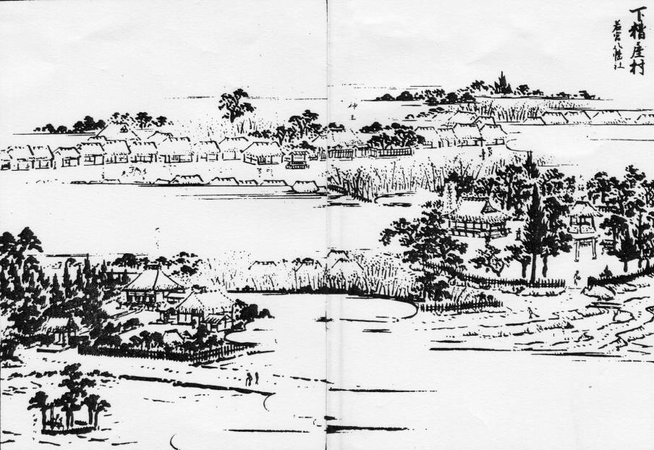
道灌開基の寺「大慈寺」
蝦夷の平安祈る多宝塔「普済寺」
地元が守る、国登録文化財「高部屋神社社殿」
道灌の主君・上杉定正の城？「丸山城址」
道灌の墓「洞昌院」

下糟屋村（相中留恩記略）

- 日 時 2022年2月19日（土）午前9時～午後2時30分 5.6㎞
- 集 合 伊勢原駅北口 午前9時
- コ ー ス 大慈寺～太田道灌の墓～普済寺～高部屋神社～丸山城址～
咳止め地蔵～千石堰用水・三所石橋供養塔～洞昌院・太田道灌の墓
- 解 散 道灌塚バス停
- 募集人員 40人（先着順）
- 持 ち 物 飲み物、昼食、雨具、タオル、帽子、健康保険証 筆記用具など。
- 参 加 費（資料代・保険料）500円。なお、交通費は参加者負担。
- 服 装 歩きやすい靴、温度調節ができる服
- 新型コロナウィルス対策 事前に各自検温、マスク着用、消毒
発熱・風邪の方は参加をご遠慮下さい。
- 申 込 み
  - 電話 蛭田 090-8056-4356（午後5時～7時）
上野 080-7105-2717（午後5時～7時）
● メール 庄司 syouji.takashi@rose.plala.or.jp
● ウォーク時、次回「申込み」を歓迎します。
- 雨天決行。ただし荒天（暴風雨警報など）の場合は中止。
また、県下に緊急非常事態宣言が発令されている場合は中止。

- 入会のご案内
私たちと、「日本遺産大山詣りの道 18コース」のガイドをしませんか！！

問合せ先 ・蛭田信夫(090-8056-4356） 、 原靖夫(090-2904-8069） 、 蔦本明(090-2259-3714）

主 催 公益財団法人雨岳文庫 雨岳ガイドの会
後 援 伊勢原市教育委員会

今後のガイド日程

４ 水陸交通の要所・厚木と渡辺崋山 崋山がみた厚木の繁栄と殿様の評判
天保2年（1831）、厚木を訪れた渡辺崋山の『游相日記』には、大いに繁栄する厚木と領主（下野国烏山藩）の圧政（財政困窮による）が記されています。
『游相日記』には、「厚木の盛んなこと都（江戸）と異ならず、厚木の盛んな所以は唯相模川船路をなすと、旅客の達路（青山道）となり」「予、酒井村・駿河屋彦八に問ふ、厚木豊饒、言うを待たず。不足に思うことありや」「彦八、我何も思うことなし。厚木商売の盛んなることかくの如し、さすれば、今の殿様にては慈仁の心これなく、隙を覗ひ収斂を行う。殿様を取り替えたらんこそよかれ」「余、愕然とす」とあります。その厚木・酒井を歩きます。
- 日 時：2022年3月19日（土）午前9時～午後0時30分。
- 集 合：本厚木駅北口 午前9時
- コース：厚木の渡船場跡～厚木宿 (村）～烏山藩厚木役所跡～厚木神社～
渡辺崋山来遊記念碑～熊野神社～馬頭観音～旧平塚街道碑～三島神社～長徳寺
- 解 散：下岡田バス停

国登録有形文化財「山口家住宅」ガイド
- 見学料300円 原則、日曜日案内人在席 10:00～15:00

伊勢原市制施行50周年記念 企画展「浮世絵でみる大山詣り」（無料）
- 期間 2021.11.7（日）～2022.3.27（日）10:00～15:00
- 日曜日のみ開催（年末年始除く）
- 会場 雨岳文庫資料館（山口家住宅敷地内 〒259-1141伊勢原市上粕屋862-1）
- 主催 公益財団法人雨岳文庫、企画制作 雨岳ガイドの会、後援 伊勢原市教育委員会
- 文化庁「令和3年文化芸術振興費補助金」で実施します。

神奈川新聞連載
  - 信仰と行楽の旅「大山」（全19回） 2019.3.15～
  - 信仰と行楽の旅「青山通大山道」（全23回） 2019.9.17～
  - 信仰と行楽の旅「青山通大山道」（全22回） 2020.9.24～
  - 信仰と行楽の旅「青山通大山道」（全21回） 掲載予定

出 版 物（頒布価格 各500円）
ガイドシリーズ①②③⑤⑨は、駅ナカクルリンハウス（伊勢原駅観光案内所）で頒布
他は蛭田(090-8056-4356） ・ 原(090-2904-8069） ・ 蔦本(090-2259-3714）に問合せ
  - ガイドシリーズ① 大山寺と阿夫利神社 2017.12.15
  - ガイドシリーズ② 大山道合流、道灌ゆかりの地 下糟屋・上粕屋 2018.12.10
  - ガイドシリーズ③ 大山の門前町 2019.8.21
  - ガイドシリーズ④ 水陸交通の要所・厚木と渡辺崋山 2019.1.10
  - ガイドシリーズ⑤ 開村400年の伊勢原 2021.2.6
  - ガイドシリーズ⑥ 海からの大山道・須賀と平塚宿 2019.10.19
  - ガイドシリーズ⑦ 中原御殿と平塚からの大山道 2020.3.21
  - ガイドシリーズ⑨ 日向薬師とその周辺 2020.2.15
  - ガイドシリーズ⑫ 池端から下糟屋 文化財の道を歩く 2020.5.16
  - ガイドシリーズ⑬ 金目観音とその周辺 2020.12.19
  - ガイドシリーズ⑮ 愛甲石田から下糟屋 文化財の道を歩く 2021.3.6
  - ガイドシリーズ⑯ 子易～大山駅 大山詣り いよいよ大山 2021.6.19
  - ガイドシリーズ⑰ 善波太郎を訪ねて里山を歩く 2021.11.20

